 | Práctica 1- La computadora como herramienta de trabajo del profesional de Ingeniería

Laboratorio de computación
salas A y B

Profesor: | Ing. Karina García Morales
Asignatura: | Fundamentos de Programación
Grupo: | 1118
Nombre de Práctica(s):
Integrante(s): | Marco Antonio Angel Galván
Semestre: | 2018-1
Fecha de entrega: | 16-08-17
Obervaciones:

CALIFICACIÓN: __________

Práctica 1: La computadora como herramienta de trabajo del professional de Ingeniería

Objetivo

Descubrir y utilizar herramientas de software que se ofrecen en Internet que permitan realizar actividades y trabajos académicos de forma organizada y profesional a lo largo de la vida escolar, tales como manejo de repositorios de almacenamiento y buscadores con funciones avanzadas.

Desarrollo de la práctica

En el desarrollo de proyectos se realizan algunas actividades donde la computación es de gran ayuda y un elemento útil, entre estas actividades se encuentran:
- Registro de planes, programas y cualquier documento con información del proyecto en su desarrollo y en producción.
- Almacenamiento de la información en repositorios que sean accesibles, seguros y que la disponibilidad de la información sea las 24 hrs de los 360 días del año.
- Búsqueda avanzada o especializada de información en Internet.

Control de versiones-
Un controlador de versiones es un sistema el cual lleva a cabo el registro de los cambios sobre uno o más archivos (sin importar el tipo de archivos) a lo largo del tiempo.
Tipos de sistemas de control de versiones-
- Sistema de control de versiones local
- Sistema de control de versiones centralizado
- Sistema de control de versiones distribuido

Repositorio
Un repositorio es el directorio de trabajo usado para organizar un proyecto, aquí se encuentran todos los archivos que integran nuestro proyecto. Las operaciones que pueden realizarse son el agregar nuevos documentos, “commit” cuando se quiere hacer una actualización de versión, y las ramas para organizar tu repositorio por equipos de trabajo.

Ejercicios propuestos
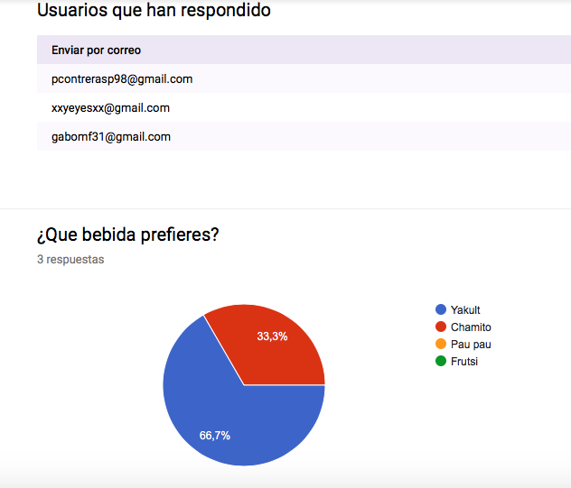
Google Forms
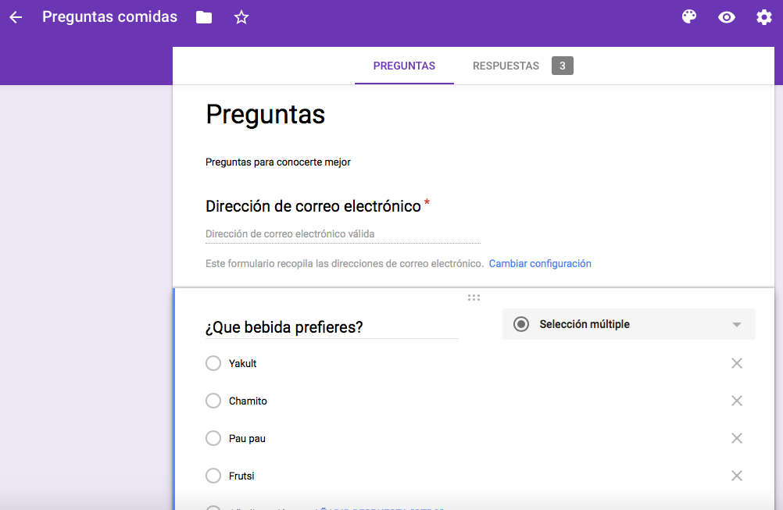

Se creo en Google Forms una encuesta, misma que se envió a 3 personas diferentes para poder ver como se representaban las respuestas en un reporte sencillo. Esta será una herramienta útil al momento de querer recaudar información acerca de futuros proyectos.
One Note
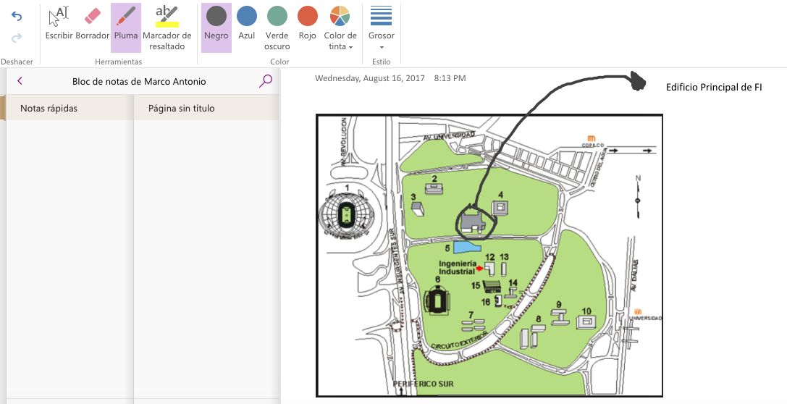
Se creó una cuenta outlook, y de esta forma entramos a la aplicación One Note, aquí aprendimos a crear notas rápidas, un recurso útil para guardar información de manera rápida y en la nube.
Subimos una imagen y al mismo tiempo hicimos uso de la herramienta de dibujo.

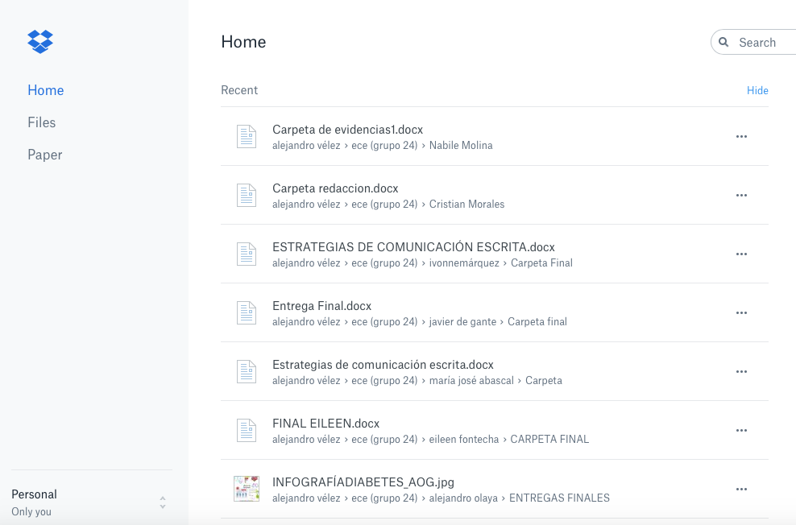
Dropbox

Se utilizó Dropbox para subir un documento a una nube, de la cual se tiene acceso a cualquier hora con conexión a internet.
Buscadores en Internet (Google)

- Características
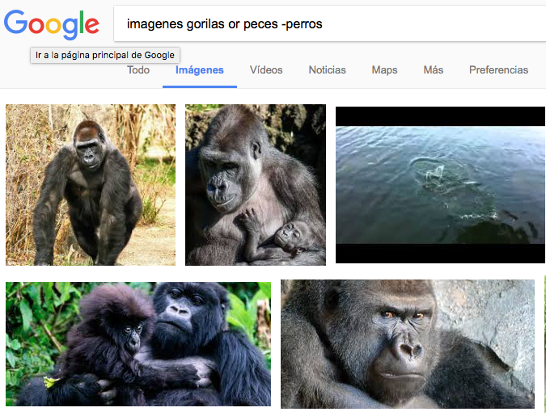

Se utilizó google con comandos para buscar imágenes específicas, usando:

- OR, - , “ ”, +

- Comandos

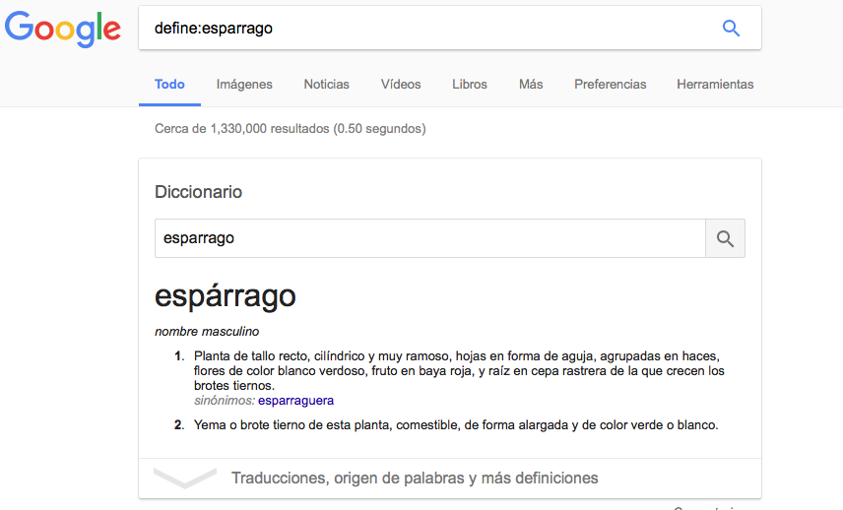
Utilizando comandos se logro encontrar busquedas específicas:

- Define
- Site, :

- Calculadora

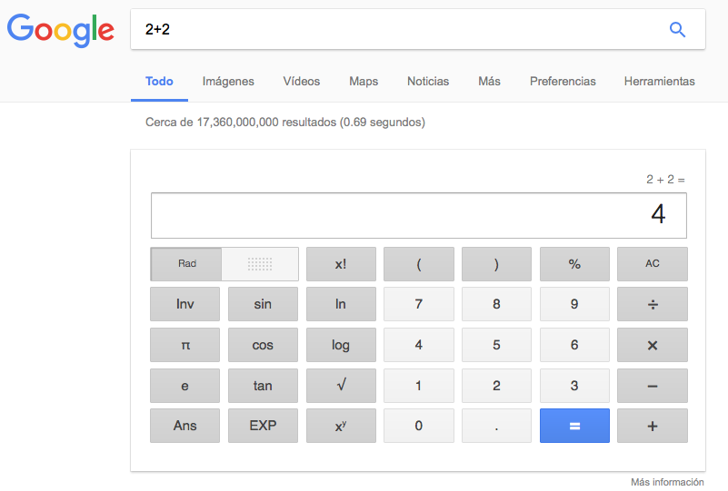
Se puede hacer una cuenta directo en el buscador y te habilita la opción de calculadora.

- Convertidor de unidades

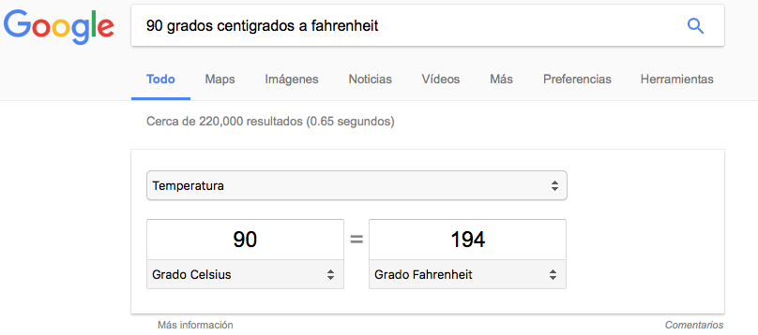

Para una conversión rápida, se puede solicitar un cambio de unidades directamente en el buscador.

- Gráficas en 2D

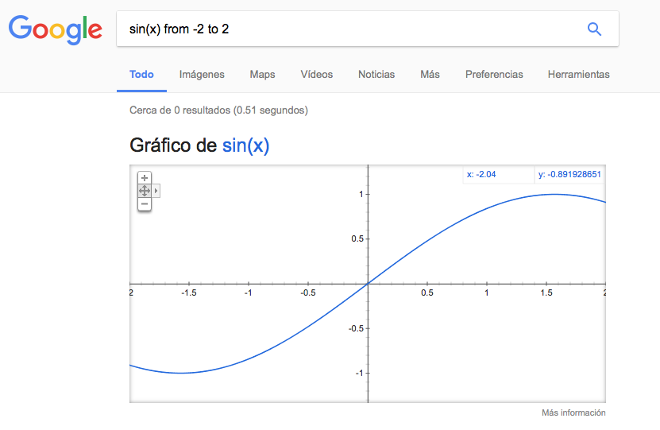

- Google académico

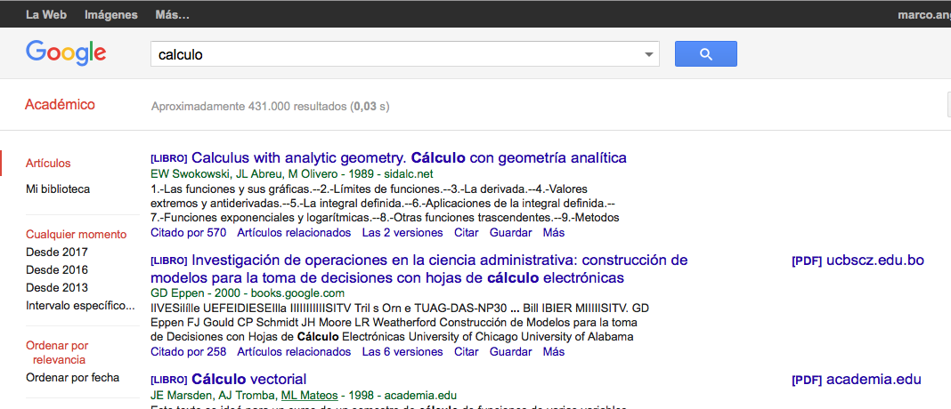

Se utiliza el buscador de google académico cuando se quieren hacer busquedas académicas, con fuente fiables. Y la busqueda de distintos libros publicados en la web.

- Google imágenes

Se puede utilizar una imagen propia para hacer una busqueda, te busca imágenes similares o encuentra el nombre de aquello que estas buscando.

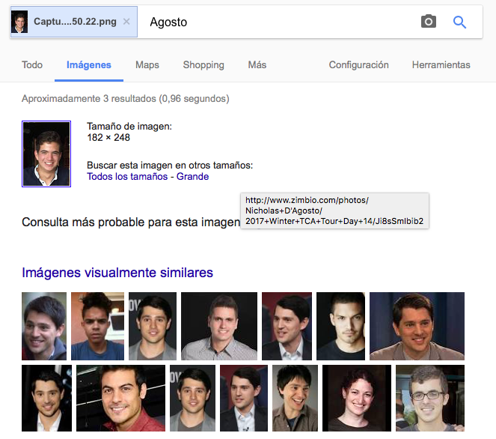

Conclusiones

Las herramientas utilizadas durante la práctica son de gran utilidad, ya que nos hacen la busqueda de información de una manera más rápida y concisa. Al crear nuevos proyectos ya contamos con las herramientas necesarias para crear un ambiente de colaboración dentro de la nube, un ambiente donde se puedan administrar los cambios de versiones.

Bibliografía

https://www.google.com.mx/
http://scholar.google.es/
http://www.google.com/imghp
http://www .youtube.com/watch?v=wKJ9KzGQq0w
https://www.dropbox.com/
http://translate.google.com/
http://www.google.com/earth/
http://news.google.com/
https://adwords.google.com/

